Culiacán, Sinaloa a 23 de febrero de 2022 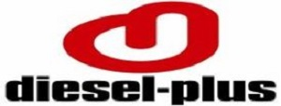

KURODA, SA DE CV
PRESENTE.-

Por este conducto, la empresa Diesel-plus especializada en sistemas de inyección diesel, se pone a sus apreciables órdenes, haciendo de su conocimiento los precios de los siguientes servicios:

SERVICIO IMPORTE

1 BIDÓN DE ANTICONGELANTE $1,100.00

SUBTOTAL $1,100.00
IVA $176.00
TOTAL $1,276.00

(son mil doscientos setenta y seis pesos 00/100 m.n. más IVA)

Sin más por el momento me pongo a sus muy apreciables órdenes para cualquier duda o aclaración al respecto.

A T E N T A M E N T E

LAE Jorge Alejandro Hernández Lizárraga
Diesel-plus
RFC HELJ7109247C6

